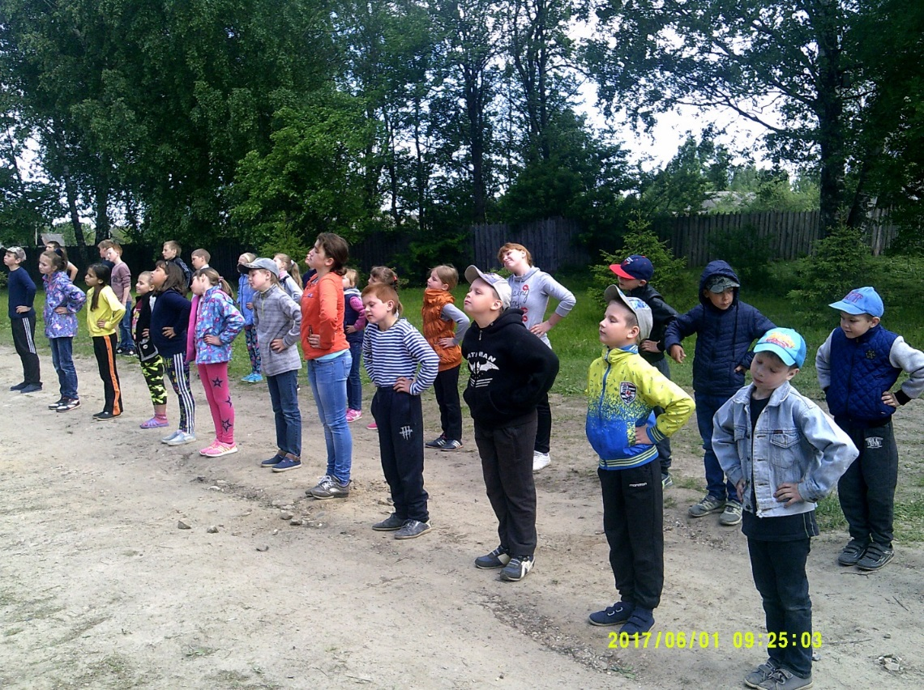

Чтобы день твой был в порядке,
Начни его с зарядки.

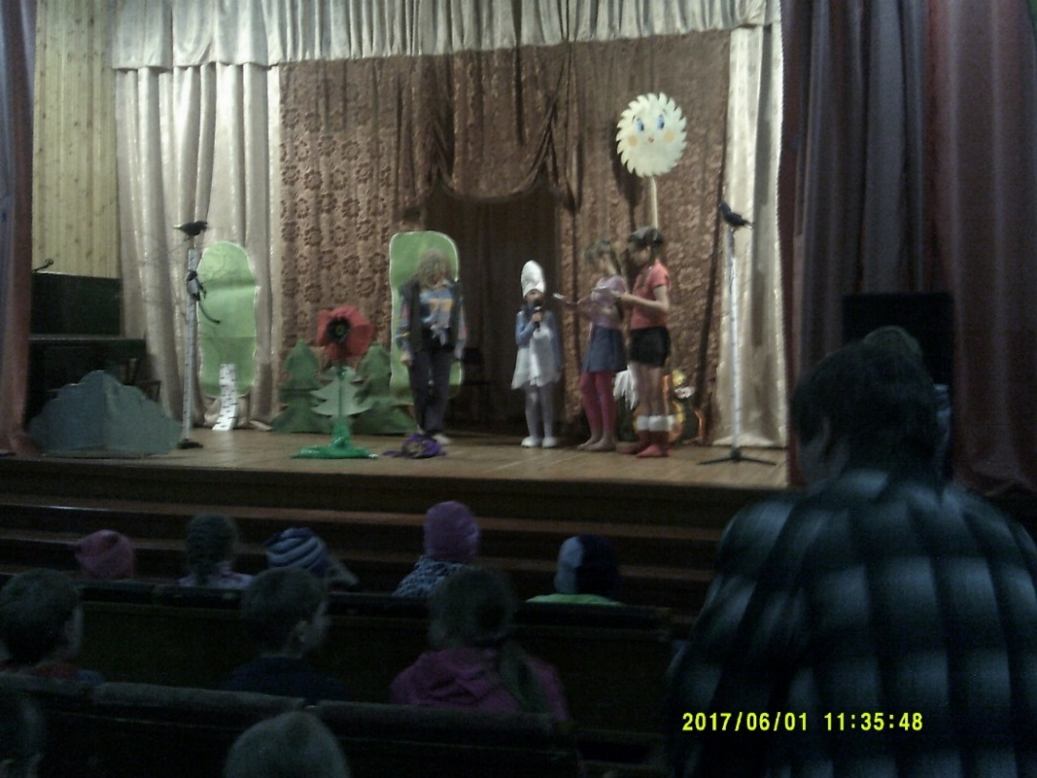

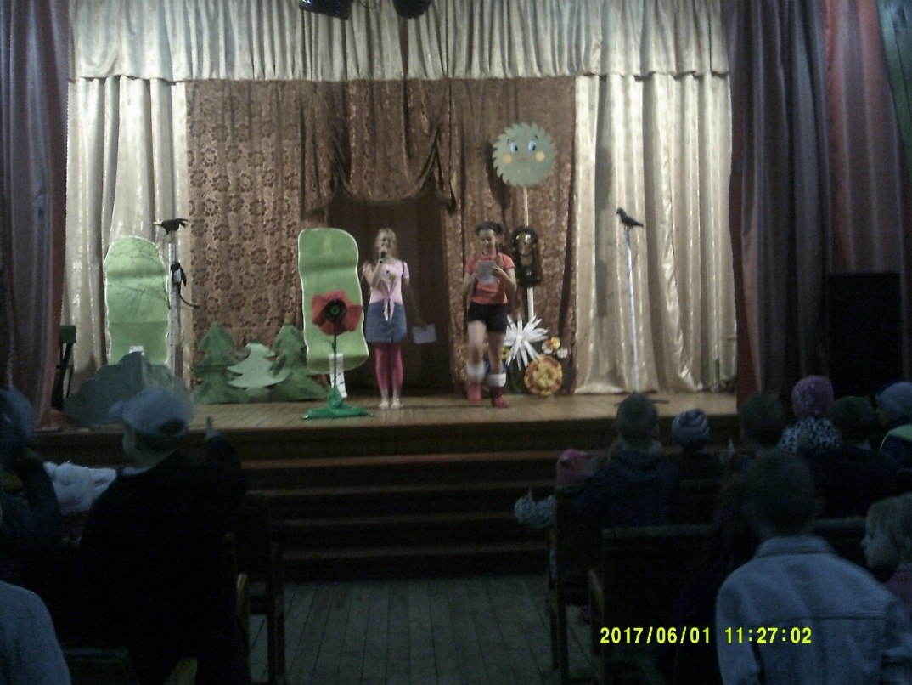

Мероприятие на открытие летнего лагеря «Позитив» «Сказочное путешествие для детей с любимыми героями» в СДК.

